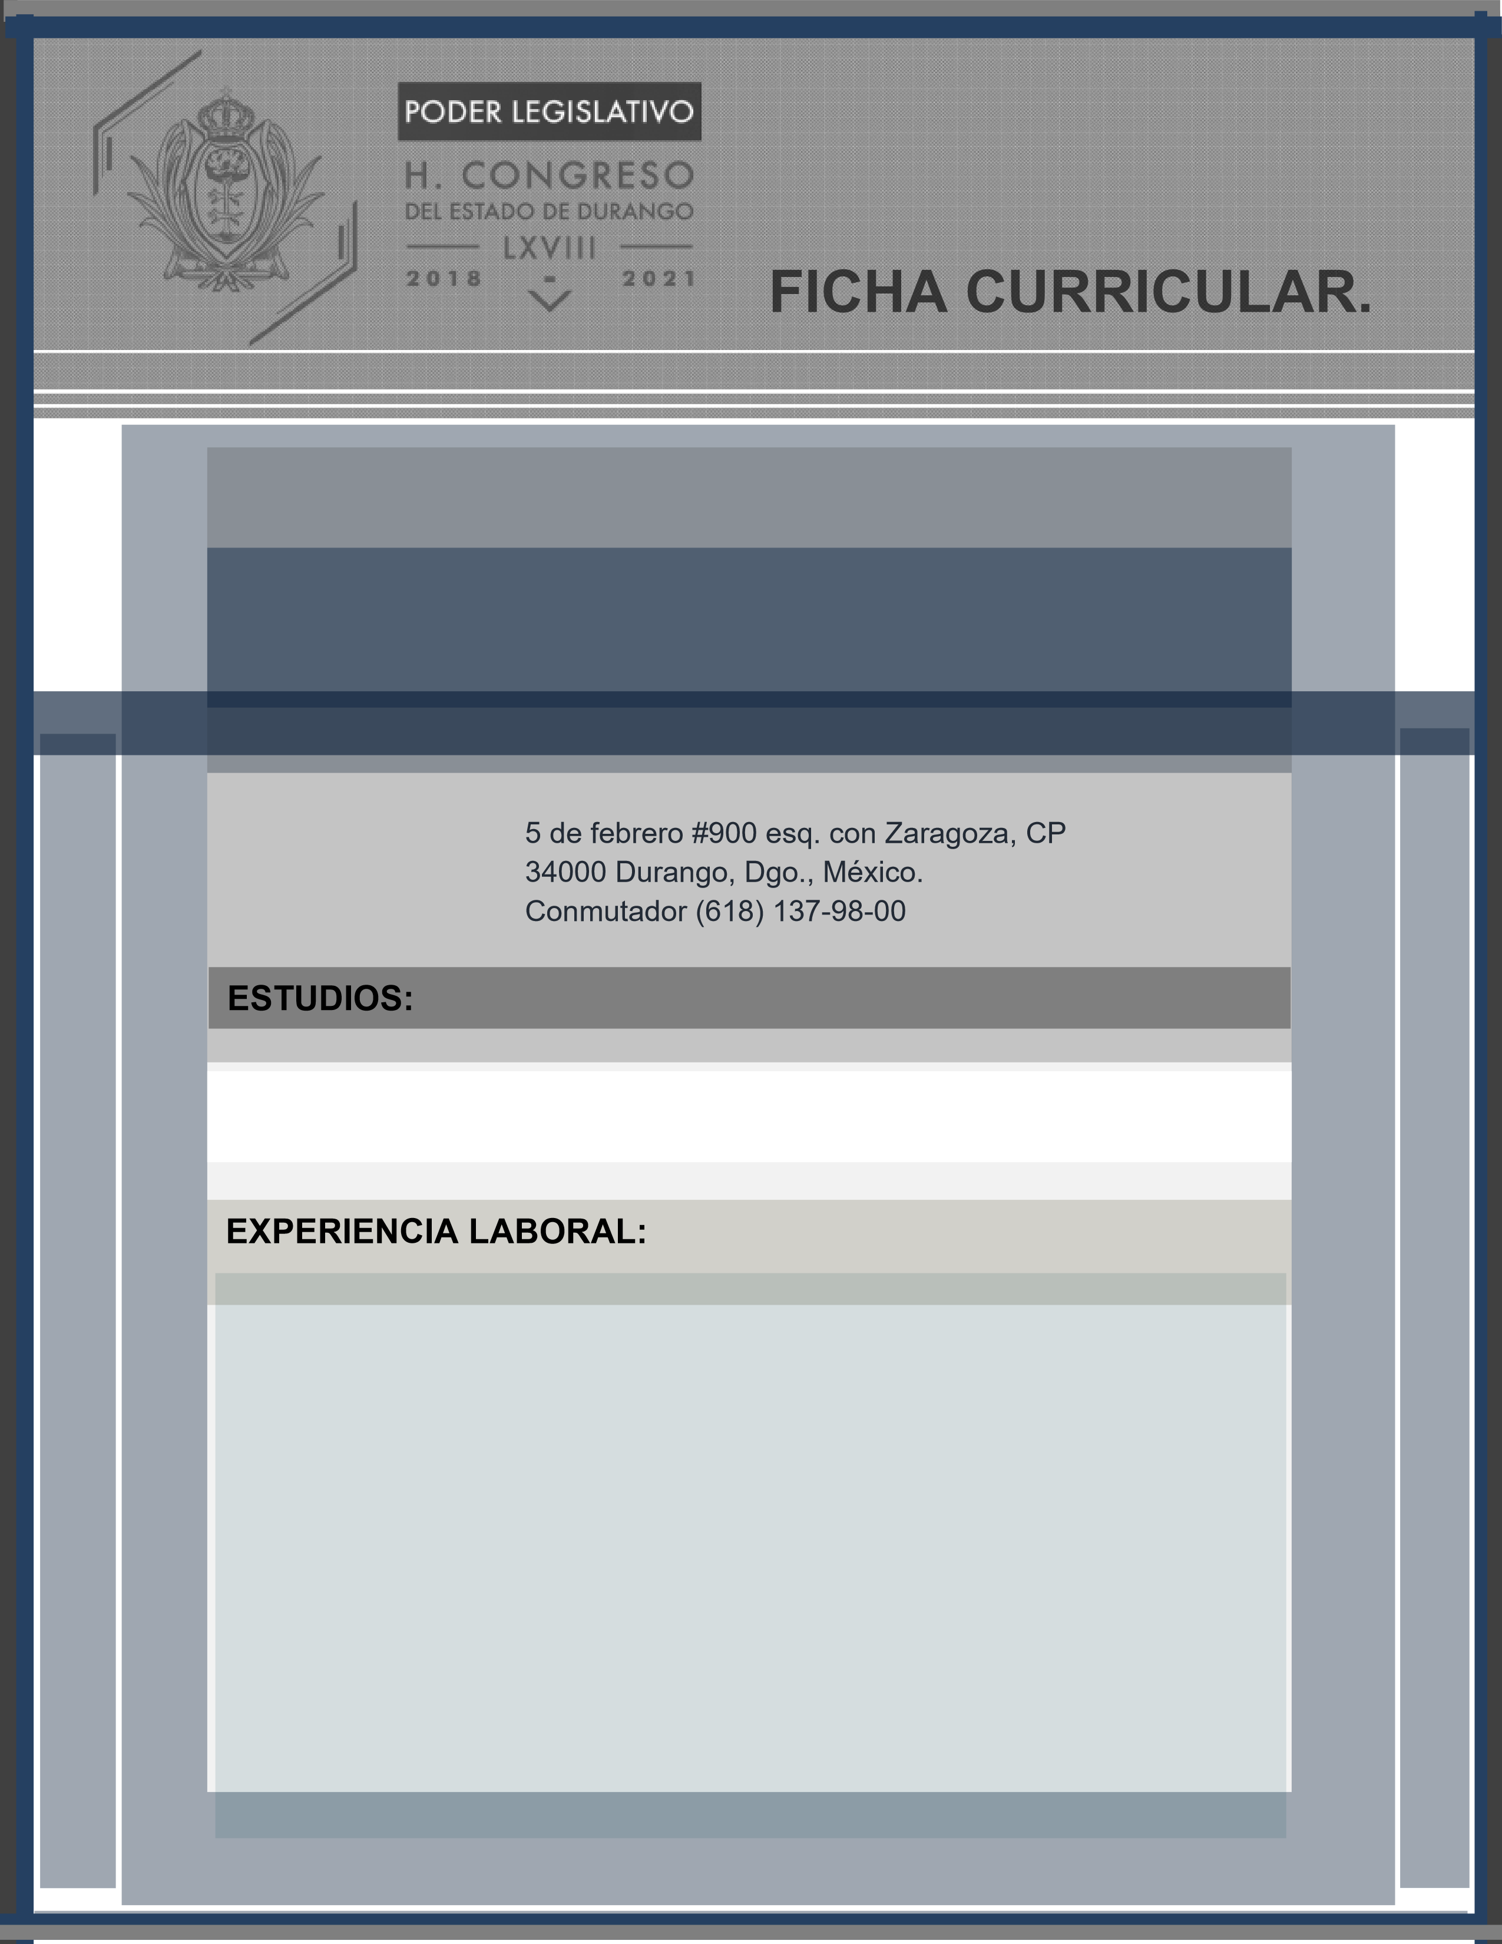

LICENCIATURA EN DERECHO

* ADMINISTRADOR DE GRANJA EN AVICOLA EL SARMEN SPR DE RL
* AUXILIAR DE INVENTARIOS EN ALTA MODELOS PRODUCTIVOS SAPI DE CV
* JEFE DE ABARROTES Y CAJERO EN CITY CLUB LOS CABOS

SAUL HERNANDEZ ORDAS

Jefe de Departamento de Recursos Materiales